Interrogazioni
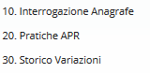
Il menù delle Interrogazioni si presenta come in figura e si divide nelle seguenti macroaree:
- Interrogazione anagrafe
- Pratiche APR
- Storico variazioni
- Interrogazione ANPR

